Singen im Sommer in freier Natur!

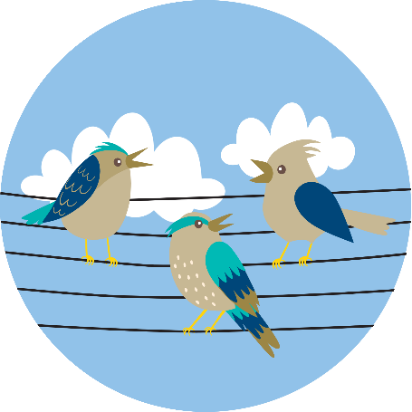

Singen ist gesund – nicht nur im Sommer. Es verbessert die Haltung, stärkt unsere Abwehrkräfte, bringt den Kreislauf in Schwung und macht glücklich, so sagt man.

Gesang ist eine der ältesten Ausdrucksformen des Menschen und doch singen wir im Alltag immer weniger. Gab es in früheren Zeiten nichts Einfacheres, als zu singen, wenn einem nach musikalischer Unterhaltung war, so erledigen das heute Autoradio, Handy, i-pod und High-tech-Stereoanlage.

Es herrscht heute eher eine Angst zu singen, außer in der Badewanne oder in einer anderen Situation, in der man von niemandem gehört wird. Das gemeinsame Lied hat – so möchte man meinen – ausgedient.

Doch dem ist ganz und gar nicht so! Die Volkskultur Niederösterreich machte aus der Not eine Tugend und lud, da das Singen in geschlossenen Räumen während der Corona-Pandemie nicht erlaubt war, zum „Singen mit Aussicht“.
An besonderen Orten in Niederösterreich, die auf jeden Fall im Freien waren und genug Abstand zwischen den Sängerinnen und Sängern erlaubten, traf man einander, öffnete das eigens dafür von der Volkskultur Niederösterreich herausgegebene Liederheft und sang gemeinsam bekannte und beliebte Lieder. Und die Menschen waren begeistert und verlangten nach einer Fortführung auch nach Ende der Pandemie.
Singen – unbeschwert und aus vollem Herzen, auch ohne Zugehörigkeit zu einem Chor und ohne strengem Probenplan – ist auch heute sehr beliebt, das hat uns diese Aktion gezeigt. Es braucht nur den richtigen Anstoß und ein bisschen Motivation.

Kennen wir die Lieder der Adventzeit noch relativ gut und auswendig, so wird es in den anderen Jahreszeiten immer dünner. Kannte früher man Lieder für bestimmte Gelegenheiten – zum Beispiel Lieder zur Ernte, zum Singen beim Heurigen, ein Schlaflied für Kinder – so werden die gemeinsamen Lieder heute immer weniger. Da helfen die Gratis-Hefte der Volkskultur Niederösterreich, wenn man bei einem Lied nach der ersten Strophe nicht mehr weiterweiß, oder generell Anregungen fürs Singen braucht.

Singen mit Aussicht ist auch 2025 in aller Munde und es gibt zahlreiche Orte, wo zum gemeinsamen Singen aufgerufen wird. Termine und Orte finden auf Singen mit Aussicht 2025 – Volkskultur – auch in ihrer Region.

Bestellen Sie Ihre Liederhefte „Singen mit Aussicht“ bei der Volkskultur Niederösterreich, office@volkskulturnoe.at, Tel: 02732 85015.

-----------------------------------------
Anmerkung:
Das Plakat zum Eintragen der eigenen Veranstaltung in der Gemeinde: Singen mit Aussicht 2025 - CHORSZENE

